



ROTINA DO BERCÁRIO

SEXTA-FEIRA 25-09-2020

**HORA DA CANÇÃO**



Iniciar a aula com música : Amazônia.(Patatá – Patati) (Vídeo no blog)

Momento da higienização (troca de fraldas**)**

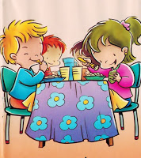 Hora do lanche 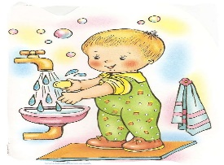Escovação e higienização  Soninho Momento da higienização

Saída.